Муниципальное дошкольное образовательное учреждение
Детский сад «Теремок»

ПРОЕКТ
«МАЛЕНЬКИЕ ЧИСТЮЛИ»
Возраст детей 2-3 года.
Тип проекта: долгосрочный, творческий.
Срок реализации проекта (долгосрочный)
октябрь-март 2021-2022г.
Гипотеза проекта: Развитие культурно-гигиенических навыков ребенка – первый шаг в приобщении дошкольников к здоровому образу жизни.

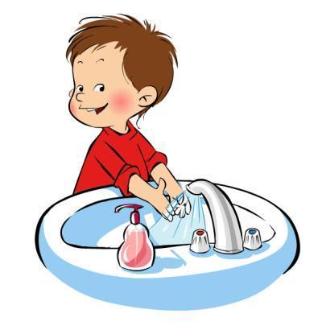

Составитель проекта: воспитатель высшей квалификационной
категории Будиловой Н.В.
г. Мышкин

ПРОЕКТ «Маленькие чистюли»
УЧАСТНИКИ ПРОЕКТА: дети I младшей группы, воспитатели, родители.
Составитель: воспитатель Будилова Н.В..
ВРЗРАСТ УЧАСТНИКОВ ПРОЕКТА: дети раннего возраста (2- 3г.).
ТИП ПРОЕКТА: долгосрочный, творческий (2021г. – 2022г.)
СРОК РЕАЛИЗАЦИИ ПРОЕКТА: октябрь–март
ГИПОТЕЗА ПРОЕКТА: Развитие культурно-гигиенических навыков ребенка – первый шаг в приобщении дошкольников к здоровому образу жизни.
АКТУАЛЬНОСТЬ ПРОЕКТА.
Именно в дошкольном возрасте очень важно воспитать у ребенка привычку к чистоте, аккуратности, порядку. В эти годы дети могут освоить все основные культурно-гигиенические навыки, научиться понимать их важность, легко, быстро и правильно выполнять. Особое внимание надо уделять детям до пяти лет, которым «самостоятельное» умывание и одевание обычно доставляют большое удовольствие. Навыки и привычки, прочно сформированные в дошкольном возрасте, сохранятся на всю жизнь.
Но не менее важно помочь ребенку, особенно на первых порах, правильно усвоить нужный навык. Так, например, прежде чем начать мыть руки, надо закатать рукава, хорошо намылить руки. Вымыв руки, тщательно смыть мыло, взять свое полотенце, насухо вытереть руки.
Не следует торопить малыша, если он сосредоточенно повторяет одно и то же действие (например, мылит руки). Тем более не следует выполнять это действие за него. Осваивая навык, ребенок обычно стремится многократно выполнить определенное движение. Постепенно он научается все более самостоятельно и быстро справляться с поставленной задачей. Взрослый только напоминает или спрашивает, не забыл ли ребенок сделать то или другое, а в дальнейшем предоставляет ему почти полную самостоятельность. Но проверять, правильно ли ребенок все сделал, приходится на протяжении всего дошкольного возраста.
Не следует торопить малыша, если он сосредоточенно повторяет одно и то же действие (например, мылит руки). Тем более не следует выполнять это действие за него. Осваивая навык, ребенок обычно стремится многократно выполнить определенное движение. Постепенно он научается все более самостоятельно и быстро справляться с поставленной задачей. Взрослый только напоминает или спрашивает, не забыл ли ребенок сделать то или другое, а в дальнейшем предоставляет ему почти полную самостоятельность. Но проверять, правильно ли ребенок всё сделал, приходится на протяжении всего дошкольного возраста.
Привычку быть чистым и опрятным воспитать у ребенка, в общем, несложно. Здесь важна, прежде всего, ваша последовательность. Если вы обращаете внимание на то, что руки у малыша грязные, и моете их, если вы всегда вытираете ему лицо, когда он измазался едой, если не позволяете ходить ему с грязным носом, малыш через какое-то время начинает ощущать необходимость привести себя в порядок. И пока он не приведет себя в порядок - сам или с помощью взрослого, он испытывает своеобразное неудобство.
Порой родители жалуются, что малыш сопротивляется попыткам взрослых содержать его в чистоте. О том, чтобы он сам привыкал выполнять гигиенические процедуры, речь здесь и не идет. Но с чего бы это малышу не нравилось умываться и купаться? Скорее всего, ему не раз причиняли неприятные ощущения, а то и боль, когда купали и умывали.
Надо стараться, чтобы купание и умывание были приятны малышу. Если в глаза ему попадает мыло, если на него воду льют такой сильной струей, что он захлебывается, если вода слишком холодна или слишком горяча, то не удивительно, что один, лишь вид ванночки будет вызывать плач. Если же вода ласкает, если взрослые бережны, ничего, кроме приятных ощущений, купание вызвать не может.
То же и с умыванием. Вода должна быть комнатной температуры, рукава малышу нужно засучить, чтобы вода туда не заливалась (это не очень приятно). Постепенно предоставляйте ребенку все большую самостоятельность в умывании. Естественно, вы покажете, как правильно мыть руки и лицо, как правильно намыливать их, как вытереться после умывания.
А почему малыш не любит сморкаться? Возможно, ему однажды сделали больно, сильно сжав нос? Между тем почти с самого начала второго года можно приучить ребенка к носовому платку, если вы всегда вытираете ему грязный нос, после 2 лет он сам будет просить сделать это. В кармане него всегда должен быть чистый носовой платок!
Ребенок будет становиться старше, и вы получите большую возможность взывать к его собственной сознательности. Так же тщательно следите за чистотой и опрятностью одежды ребенка. На третьем году жизни это должно стать и заботой самого малыша. Даже если он еще не в состоянии заметить непорядок в одежде, он должен привыкать устранять его - самостоятельно или с вашей помощью. Запачкалось платье у девочки - предложите принести чистое и переодеться с вашей помощью. Расстегнулась пуговица - пусть застегнет, что касается мокрых штанишек, то ваша задача номер один не допускать, чтобы ребенок привыкал к тому, что они мокрые. Напротив, надо постараться, чтобы это стало ему неприятным. Тогда у него будет достаточно серьезная побудительная причина стремиться к опрятности. Намоченные штаны вы смените немедленно и обратите на это внимание.
Цель: Формирование культурно - гигиенических навыков у детей младшего дошкольного возраста через различные виды детской деятельности.
Задачи:
1) способствовать осмыслению детьми и родителями необходимости соблюдения правил личной гигиены;
2) познакомить с последовательностью выполнения культурно-гигиенических навыков;
3) приучать детей следить за своим внешним видом, продолжать формировать умение правильно пользоваться мылом, аккуратно мыть руки, лицо; насухо вытираться после умывания, вешать полотенце на место, пользоваться расчёской и носовым платком;
4) формировать простейшие навыки поведения за столом: правильно пользоваться столовой и чайной ложками, салфеткой; не крошить хлеб, пережёвывать пищу с закрытым ртом, не разговаривать с полным ртом.
5) создавать условия для развития умений у детей самостоятельно использовать полученные навыки в повседневной жизни в детском саду и дома;
6) формировать потребность у детей в соблюдении навыков гигиены и опрятности в повседневной жизни в детском саду и дома, посредством педагогических приёмов, обеспечивающих успешное решение поставленных задач: прямое обучение, показ, упражнения с выполнением действий в процессе дидактических игр;
7) систематическое напоминание детям о необходимости соблюдения правил гигиены.
Этапы.
Подготовительный:
1.Сбор литературы по данной теме.
2.Диагностика детей по данной теме.
3.Составление плана работы.
4.Разработка содержания проекта.
Основной:
1.Выполнение подробного плана работы по всем видам деятельности с детьми.
2.Большая совместная образовательная работа с детьми, родителями для решения поставленных задач.
3.Подборка художественных произведений, потешек, словесных игр по данной теме.
Заключительный:
1.Подведение итогов работы над проектом.
2. Анкетирование родителей.
3.Презентация проекта.
Вид проекта: долгосрочный, творческий.
Основные формы реализации проекта:
1.Анкетирование родителей.
2.Консультации для родителей.
3. Дидактические игры и упражнения.
4. Художественное слово.
5. Чтение художественной литературы.
6. Беседы.
Ожидаемые конечные результаты реализации проекта.
Дети от 2-3 лет должны:
- Следить за своим внешним видом.

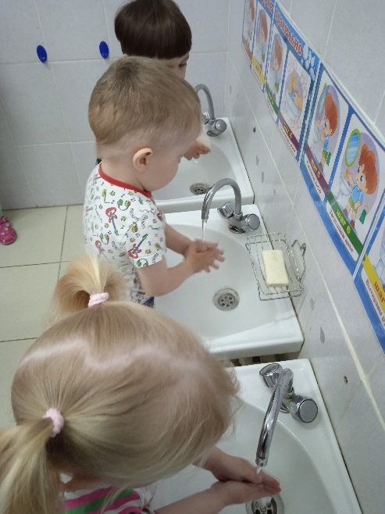
2. Пользоваться мылом, аккуратно мыть руки, лицо, уши; насухо вытираться после умывания.
3. Вешать полотенце на место, пользоваться расчёской и носовым платком.
4. Правильно пользоваться ложкой, салфеткой.
5. Не крошить хлеб, пережёвывать пищу с закрытым ртом, не разговаривать с полным ртом.
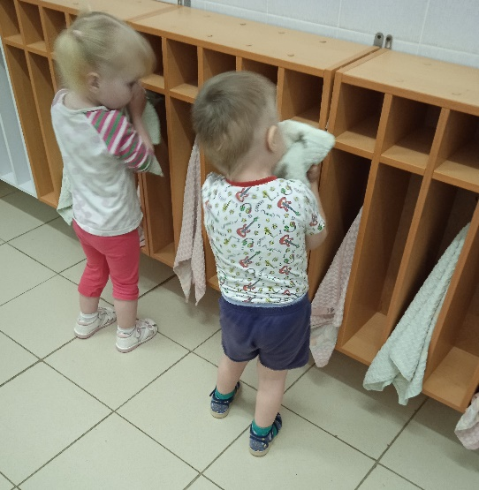

Предполагаемый результат проекта для родителей:
1. Повышение знаний для обеспечения успешного развития детей.
2. Получение консультаций по вопросам формирования культурно-гигиенических навыков.
3. Укрепление связей между детским садом и семьёй.
Возможности проекта для воспитателей:
1. Повышение знаний по формированию культурно-гигиенических навыков у детей младшего дошкольного возраста.
2. Формирование здорового образа жизни.
3. Улучшение отношений между детьми.
4. Укрепление связи с родителями.
Оснащение предметно-развивающей среды группы детского сада:
1.Приобрести методическое пособие.
2. Пополнять и обновлять уголок здоровья в группе.
3. Сделать подборку дидактических игр.
Работа с родителями.
Консультации:
1.«Самостоятельность детей третьего года жизни».
2.«Как правильно одевать ребёнка на прогулку».
3.Анкетирование родителей.
План работы с детьми по формированию К.Г.Н.
Содержание работы | Срок исполнения
Ситуативная беседа "Как вести себя за столом" Цель: формирование столового этикета. | Октябрь (третья неделя)
Чтение стихотворения Е.Благининой «Обедать»! | Октябрь (четвертая неделя)
Д/и. "Подбери предметы личной гигиены" Цель: учить детей находить предметы по просьбе воспитателя. | Ноябрь (первая неделя)
Д/и. «Умоем куклу». Цель: перенести полученные навыки умывания в игровые действия; закрепить последовательность умывания. | Ноябрь (вторая неделя)
Д/и. «Кукла в гостях у детей». Цель: учить детей называть столовые предметы, предметы личной гигиены. Активизировать речь детей. Закреплять умение общаться друг с другом. | Ноябрь (третья неделя)
Д/и. "Купаем куклу". Цель: учить детей пользоваться индивидуальными предметами личной гигиены. | Декабрь (первая неделя)
Разучивание потешки: " Водичка - водичка" | Декабрь (вторая неделя)
Рассматривание картины: «Мы купаем куклу Таню». Цель: учить детей правильно называть предметы личной гигиены. Активизировать речь детей. | Декабрь (третья неделя)
Д/и. «Помоги Танечке». Цель: отрабатывать навык последовательности одевания на прогулку. | Январь (третья неделя)
Ситуативная беседа: " Как правильно вести себя за столом" – ОБЖ. | Январь (ежедневно)
Беседа с детьми: «Поможем кукле стать опрятной». Цель: закрепить культурно- гигиенические навыки, воспитывать желание быть опрятными. | Январь (четвертая неделя)
Д/и. «Накроем стол к чаю». Цель: закрепить название посуды и правила сервировки стола. | Февраль (первая неделя)
Чтение сказки: «Три медведя». Цель: закрепить название посуды, правила поведения за столом. | Февраль (вторая неделя)
Д/и. «Расти, коса, до пояса». Цель: учить пользоваться расчёской, как индивидуальным предметом. Развивать предпосылки к сюжетно ролевой игре. | Февраль (третья неделя)
Д/и. «Маша обедает». (Чтение стихотворения С.Капутикян «Маша обедает»). | Февраль (четвертая неделя)
Цель: приобщать детей к элементарным нормам и правилам поведения за столом; закрепить название и назначение предметов посуды; воспитывать навыки гостеприимства, учить красиво накрывать на стол. | Март (первая неделя)
Д/и. «Кукла Оля обедает».  Цель: закреплять представление об использовании предметов посуды; формировать обобщенное понятие посуда. | Март (вторая неделя)
Итоговое занятие: «Оденем куклу Машу на прогулку».  Цель: учить последовательно надевать одежду на куклу; закреплять название одежды. | Март (третья неделя)
Чтение стихотворения Е.Благининой «Малышок – голышок». | Март (четвертая неделя)
Литература.
1.Винникова Г.И. Занятия с детьми 2 – 3 лет: социальное развитие, окружающий мир - Москва: ТЦ Сфера,2009.
2.Смирнова Л.Н. Развитие речи у детей 2 – 3 лет - Москва: Мозаика – синтез, 2007.
3.Хомякова Е.Е. Комплексные развивающие занятия с детьми раннего возраста. – Санкт – Петербург: Детство – пресс,2010.
4.Карпухина Н.А. Программная разработка образовательных областей «Коммуникация», «Познание», «Социализация», «Физическая культура» в первой младшей группе детского сада. – Воронеж ООО «Учитель», 2013 -160с.
5. Использование интернет-ресурсов.
Ситуативная беседа: «Как вести себя за столом?»
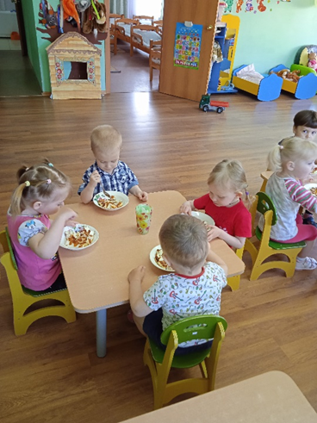

Хотя бы следуй этим правилам:
1.Жуй с закрытым ртом, не говори с набитым ртом.
Да, до сих пор есть такая проблема. Некоторые люди жуют, не закрывая рта и демонстрируя его содержимое окружающим. Если тебе нужно что-то сказать, сначала проглоти то, что у тебя во рту. Чтобы всегда быть готовым к разговору, не набивай рот, пускай в нем будет совсем немного пищи — буквально на один укус. Твоя еда никуда от тебя не убежит.
2.Подноси еду ко рту, а не рот к еде.
Не наклоняйся к ложке, а уж тем более к тарелке, нагребая в рот еду, почти как совком. Сиди прямо, не нагребай в ложку слишком много еды и подноси ложку прямо ко рту. И никогда не пей из суповой чашки.
3.Говори «спасибо», «пожалуйста» и «извините».
Эти маленькие слова по-настоящему волшебные и пользоваться ими нужно всегда.
Дидактическая игра «Подбери предметы личной гигиены».
Задача: учить детей находить предметы по просьбе воспитателя. Закреплять знания о предметах личной гигиены.
Ход игры: на столе у воспитателя лежат предметы личной гигиены. Воспитатель показывает предмет личной гигиены, каждый ребенок должен показать картинку с таким же предметом личной гигиены, подумать и сказать, почему ему нужен именно этот предмет, и объяснить, для чего он нужен.
Дидактическая игра «Маша обедает».
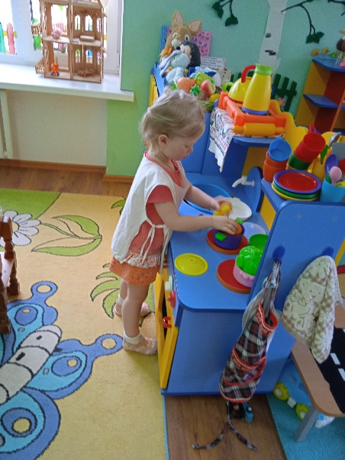
(чтение стихотворения С.Капутикян «Маша обедает»)
Цели и задачи: приобщать детей к элементарным нормам и правилам поведения за столом, закрепить название и назначение предметов посуды, воспитывать навыки гостеприимства, учить красиво накрывать на стол.
Материалы: (игрушки собачки, кошечки, курочки, игрушечная чайная посуда; муляжи конфет, сушек; миска, блюдечко, глубокая тарелка, салфетки, скатерть, чайник, посуда для чаепития.)

ХОД ЗАНЯТИЯ.
Воспитатель:
– Здравствуйте, ребята. Сейчас я вам прочитаю стихотворение «Маша обедает».
Час обеда подошел,
Села Машенька за стол.
Машенька:
Все успела сделать я,
Вот идут мои друзья.
Собачка: Гав, гав, гав!
Машенька: Кто это к нам?
Собачка: Гав, гав, гав!
Машенька: Кто это там?
Собачка:
– Это я, ваш верный пёс,
Ваш Арапка – чёрный нос.
День и ночь
Я дом стерёг,
Наработался, продрог.
Не пора ли обедать?
Машенька:
Добро пожаловать, Арапка,
Иди к столу, но вымой лапки»
(Арапка имитирует умывание).
Кошечка: мяу, мяу!..
Машенька:
Кто ж теперь,
К нам царапается в дверь?
Кошечка:
– Это ваша кошка Мурка.
Мурка – серенькая шкурка.
Я ваш погреб стерегла,
Всех мышей перевела,
Крыс прогнала из подвала,
Наработалась, устала.
Не пора ли обедать?
Машенька:
– Заходи-ка, кошка Мурка,
Причеши-ка свою шкурку!
(Мурка имитирует причесывание).
Курочка: куд-куда, куд-куда!..
Машенька: Кто ещё спешит сюда?
Курочка:
– Ваша курочка рябая,
Я к вам прямо из сарая.
Я не ела, не пила.
Я яичко вам снесла.
Не пора ли обедать?
Машенька:
– Заходи к нам не стесняйся,
Да почище умывайся!
(Курочка имитирует умывание).
Машенька:
Никому отказа нет,
Подам я каждому обед:
Собачке – в миске,
В блюдечке – киске,
Курочке-несушке –
Пшена в черепушке,
А Машеньке – в тарелке.
В глубокой, не мелкой.
Воспитатель: Ребята, вам понравилось стихотворение? («Машенька обедает»).
Скажите, что Маша предложила сделать курочке прежде, чем сесть за стол? А вы всегда садитесь за стол с чистыми руками?
(ответы детей, воспитатель помогает детям).
Воспитатель читает:
Хлюп-хлюп ручками,
Полон мыла таз.
Ты не трогай, Машенька,
Мыльной ручкой глаз.
А водичка булькает,
А водичка пенится.
Машенька помоется,
Причешется, оденется.
(Раздается громкий стук в дверь, заходит кукла)
Кукла: здравствуйте, ребята! Я пришла к вам в гости, правда, меня никто не приглашал. Я вижу, у вас здесь много вкусного, как раз все, что я люблю: конфеты, пряники, баранки. А я сейчас ужасно голодная!
(Начинает хватать со стола еду грязными руками, сметает со стола крошки, облизывает пальцы, вытирает рот рукавом).
Воспитатель: Ребята посмотрите, кукла совершенно не умеет вести себя за столом. Давайте ей расскажем, как правильно вести себя за столом.
Кукла: А что я сделала неправильно?
Воспитатель: во-первых, ты должна обязательно мыть руки перед едой, и приходить в гости умытой и опрятной. Наши ребята знают про это потешку. Хочешь, мы тебя научим? Делай вместе с нами:
Зайка начал умываться
Видно в гости он собрался
Вымыл ротик (показываем рукой)
Вымыл носик (показываем рукой)
Вымыл ухо (показываем руками)
Вот и сухо
Ладушки, ладушки, (трем ладошки)
С мылом моем лапушки.
Чистые ладошки, (показываем ладошки, хлопаем)
Вот вам хлеб и ложки
Воспитатель: ты теперь поняла, что за стол нужно садиться чистой?
Ребята, давайте расскажем кукле, какие правила поведения за столом она должна знать.
За столом сиди ровней,
Не клади на стол локтей,
И к тарелке с супом низко
Не склоняйся, словно киска!
Кушать нужно аккуратно.
Аккуратно кушай хлеб -
Это кухня, а не хлев.
Не вертись юлой на стуле,
Головой не лезь в кастрюлю.
Супчик кушай аккуратно,
Не выплевывай обратно.
Пей чаек, не проливая!
Что за лужица большая?
Что за грохот? Что упало?
Маша за столом мечтала.
Не корми котлетой кошку,
А сама поешь немножко.
Вытирай салфеткой рот
И не капай на живот.
Ложкой ешь кисель и кашу,
Суп, пюре и простоквашу.
Вилкой можно брать картошку,
Мясо, рис... Не надо ложкой!
Ручкой можно брать пирог,
Глазированный сырок.
И скажи спасибо всем,
У кого ты пищу ел.
Кукла: спасибо, что подсказали. Что – то я засиделась, пора домой.
До свидания.

